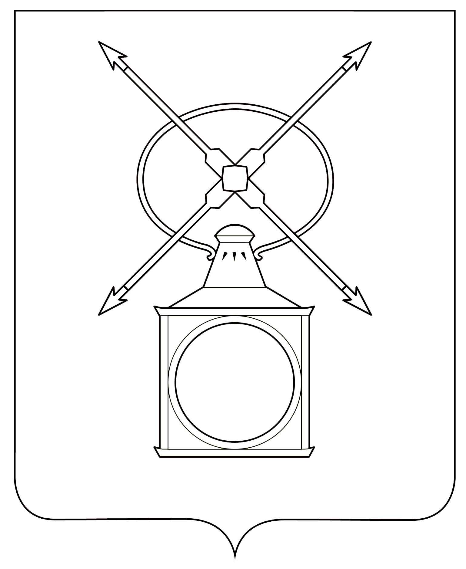
АДМИНИСТРАЦИЯ
ГОРОДСКОГО ПОСЕЛЕНИЯ РУЗАЕВКА
РУЗАЕВСКИЙ МУНИЦИПАЛЬНЫЙ РАЙОН
РЕСПУБЛИКА МОРДОВИЯ

П О С Т А Н О В Л Е Н И Е

от 24.02.2025 года № 95

г. Рузаевка

Об отмене постановления администрации
городского поселения Рузаевка Рузаевского
муниципального района Республики Мордовия

Администрация городского поселения Рузаевка Рузаевского муниципального района Республики Мордовия п о с т а н о в л я е т:

1. Признать утратившим силу постановление администрации городского поселения Рузаевка Рузаевского муниципального района Республики Мордовия от 28.03.2023 № 485 «Об утверждении документации по проекту межевания территории земельного участка с кадастровым номером 13:17:0108006:1207 общей площадью 235620,0 кв.м., расположенного по адресу: Республика Мордовия, Рузаевский муниципальный район, городское поселение Рузаевка».
2. Настоящее постановление вступает в силу со дня его подписания.

Первый заместитель
Главы администрации городского
поселения Рузаевка Б.С. Демчук

